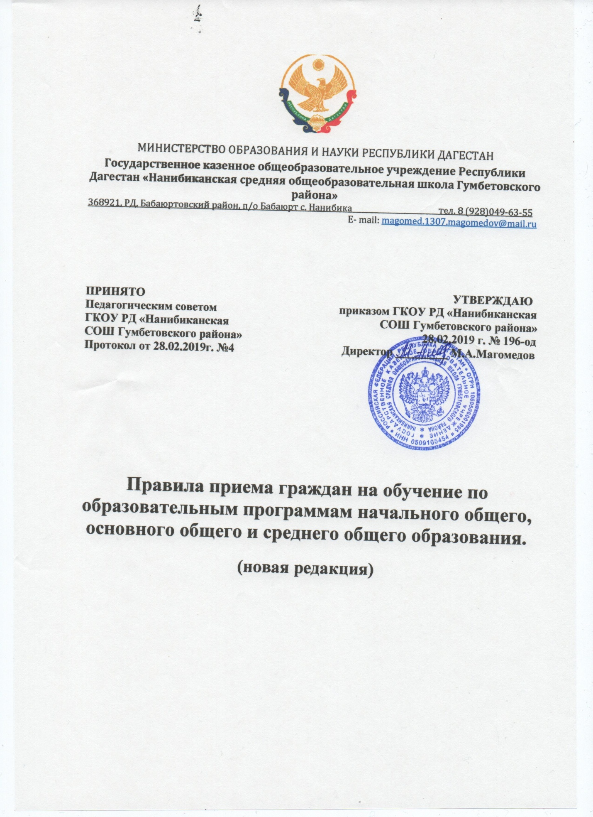

1.Общие положения

1.1.Настоящие правила разработаны в целях соблюдения конституционных прав граждан Российской Федерации на образование, исходя из принципов общедоступности и бесплатности общего образования, реализации государственной политики в области образования, защиты интересов ребенка и удовлетворения потребностей семьи в выборе общеобразовательной организации.
1.2.Прием граждан на обучение по образовательным программам начального общего,
основного общего и среднего общего образования (далее - прием на обучение) в Государственное казенное общеобразовательное учреждение Республики Дагестан «Нанибиканская средняя общеобразовательная школа Гумбетовского района», реализующую образовательные программы начального, основного общего и среднего общего образования (далее - Образовательное учреждение), осуществляется в соответствии с:
-Конституцией Российской Федерации;
-Федеральным законом от 29.12.2012 N 273-ФЗ "Об образовании в Российской Федерации";
-Федеральным законом от 27.05.98 N 76-ФЗ "О статусе военнослужащих";
-Федеральным законом от 27.07.2006 N 152-ФЗ "О персональных данных";
-Федеральным законом от 27.07.2010 N 210-ФЗ "Об организации предоставления государственных и муниципальных услуг";
-Федеральным законом от 07.02.2011 N 3-ФЗ "О полиции";
-Федеральным законом от 06.04.2011 N 63-ФЗ "Об электронной подписи";
-Федеральным законом от 28.12.2010 N 403-ФЗ "О Следственном комитете Российской Федерации";
-Федеральным законом от 30.12.2012 N 283-ФЗ "О социальных гарантиях сотрудникам некоторых федеральных органов исполнительной власти и внесении изменений в отдельные законодательные акты Российской Федерации";
-Постановлением Правительства Российской Федерации от 16.08.2012 N 840 "О порядке подачи и рассмотрения жалоб на решения и действия (бездействие) федеральных органов исполнительной власти и их должностных лиц, федеральных государственных служащих, должностных лиц государственных внебюджетных фондов Российской Федерации, а также Государственной корпорации по атомной энергии "Росатом" и ее должностных лиц";
-Распоряжением Правительства Российской Федерации от 17.12.2009 N 1993-р "Об утверждении сводного перечня первоочередных государственных и муниципальных услуг, предоставляемых органами исполнительной власти субъектов Российской Федерации и органами местного самоуправления в электронном виде, а также услуг, предоставляемых в электронном виде учреждениями субъектов Российской Федерации и муниципальными учреждениями";
-Приказом Министерства образования и науки Российской Федерации от 22.01.2014 N 32 "Об утверждении Порядка приема граждан на обучение по образовательным программам начального общего, основного общего и среднего общего образования";
-Приказом Министерства образования и науки Российской Федерации от 12.03.2014 N 177 "Об утверждении Порядка и условий осуществления перевода обучающихся из одной организации, осуществляющей образовательную деятельность по образовательным программам начального общего, основного общего и среднего общего образования, в другие организации, осуществляющие образовательную деятельность по образовательным программам соответствующих уровня и направленности";
-Приказом Минпросвещения России от 17.01.2019 № 19 « О внесении изменений в Порядок приема граждан на обучение по образовательным программам начального общего , основного общего и среднего общего образования , утвержденный приказом Министерства образования и науки Российской Федерации от 22 января 2014 г. № 32»
( Зарегистрировано в Минюсте России 04.02.2019 № 53685);
- Приказом Минпросвещения России от 17.01.2019 № 20 « О внесении изменений в Порядок и условия перевода обучающихся из одной организации , осуществляющей образовательную деятельность по образовательным программам начального общего, основного общего и среднего общего образования, в другие организации, осуществляющие образовательную деятельность по образовательным программам соответствующих уровня и направленности , утвержденные приказом Министерства образования и науки Российской Федерации от 12 марта 2014 г. № 177» (Зарегистрировано в Минюсте России 04.02.2019 № 53682);
-Письмом заместителя Департамента государственной политики в сфере общего образования Министерства просвещения Российской Федерации от 22.01.2019 №03-140 «О приеме в 1 класс»;
-Распоряжением Комитета по образованию от 16.06.2014 N 2681-р "Об организации приема граждан в общеобразовательную организацию на обучение по программам начального общего, основного общего и среднего общего образования";
-Распоряжением Комитета по образованию от 03.08.2015 № 3749-р «Об утверждении регламента образовательных организаций, реализующих образовательные программы начального общего , основного общего и среднего общего образования»;
-Уставом Образовательного учреждения.
1.3.Образовательное учреждение обязано ознакомить совершеннолетних граждан или родителей (законных представителей) несовершеннолетних граждан с уставом, лицензией на осуществление образовательной деятельности, свидетельством о государственной аккредитации, образовательными программами и другими документами, регламентирующими организацию и осуществление образовательной деятельности, права и обязанности обучающихся.
Факт ознакомления совершеннолетних граждан или родителей (законных представителей) несовершеннолетних граждан с лицензией на осуществление образовательной деятельности, со свидетельством о государственной аккредитации Образовательного учреждения, с уставом Образовательного учреждения фиксируется в заявлении о приеме и заверяется личной подписью совершеннолетних граждан или родителей (законных представителей) несовершеннолетних граждан.
Подписью совершеннолетних граждан или родителей (законных представителей) несовершеннолетних граждан фиксируется также согласие на обработку их персональных данных и персональных данных ребенка в порядке, установленном законодательством Российской Федерации.

2.Порядок приема

2.1.В первый класс Образовательного учреждения принимаются граждане по достижении возраста шести лет и шести месяцев при отсутствии противопоказаний по состоянию здоровья, но не позже достижения ими возраста восьми лет.
2.2.По заявлению родителей (законных представителей) детей Учредитель Образовательного учреждения – ГКУ РД «ЦОДОУ ЗОЖ»- вправе разрешить прием в Образовательное учреждение на обучение по образовательным программам начального общего образования в более раннем или более позднем возрасте.
Для получения разрешения о приеме в первый класс Образовательного учреждения до достижения им возраста шести лет и шести месяцев или после достижения им возраста восьми лет родители ( законные представители ) ребенка обращаются в администрацию ГКУ РД «ЦОДОУ ЗОЖ», в ведении которого находится Образовательное учреждение.
2.3.Прием на обучение граждан, проживающих на территории, за которой закреплено Образовательное учреждение, осуществляется на общедоступной основе.
2.4. Подача заявлений на обучение в первый класс включает три этапа:
-1этап (15.12.2018–19.01.2019) подача заявлений гражданами, чьи дети имеют преимущественное право при приеме в Образовательное учреждение ( региональная или федеральная льгота).
Основные критерии приема:
-региональные льготники: обучение в Образовательном учреждении старших братьев или сестер, штатная должность родителя ( законного представителя) в Образовательном учреждении;
-федеральные льготники: место жительства семьи;
- 2 этап ( 20.01.2019- 30.06.2019 ) подача заявлений гражданами, чьи дети проживают на закрепленной территории .
Основные критерии приема:
-проживание ребенка в микрорайоне для проведения первичного учета детей,
-обеспечение безопасного пути в Образовательное учреждение,
-минимизация времени от места проживания ребенка до Образовательного учреждения .
- 3 этап ( с 01.07.2019 ) подача заявлений гражданами, чьи дети не проживают на закрепленной территории. Основные критерии приема:
- наличие свободных мест, дата подачи заявления.
2.7.Организация приема в первые классы Образовательного учреждения осуществляется в три этапа:
- предоставление документов в Образовательное учреждение;
- принятие решения о зачислении ребенка в первый класс или об отказе в зачислении.
2.8. С целью проведения организованного приема в первые классы администрация Образовательного учреждения:
- назначает ответственных за прием документов родителей (законных представителей);
- формирует комиссию по организации приема в первый класс Образовательного учреждения;
- размещает на информационном стенде в Образовательном учреждении, на официальном сайте в сети «Интернет» в срок не позднее, чем за месяц до начала приема в первые классы, информацию о количестве мест в первых классах;
- размещает на информационном стенде в Образовательном учреждении, на официальном сайте в сети «Интернет» информацию о наличии свободных мест для приема детей;
- утверждает график приема документов.
2.9. Приказ Образовательного учреждения о назначении должностных лиц, ответственных за прием заявлений и документов родителей (законных представителей), формировании комиссии по организации приема в первый класс Образовательного учреждения и график приема документов размещаются на информационном стенде в Образовательном учреждении, на официальном сайте в сети «Интернет».
2.10.В зависимости от планового количества мест в первых классах Образовательного учреждения, директором Образовательного учреждения ( или назначенными приказом должностными лицами) формируется список родителей (законных представителей) для приглашения в Образовательное учреждение с целью предоставления документов.
2.11.В соответствии со списком приглашаемых родителей (законных представителей) Образовательное учреждение направляет родителям (законным представителям) в электронном виде приглашение в Образовательное учреждение с указанием даты и времени приёма документов, а также адреса Образовательного учреждения.
Приглашение родителя (законного представителя) в Образовательное учреждение для подачи документов направляется родителю (законному представителю) из «Личного кабинета» Образовательного учреждения в электронном виде с указанием даты и времени подачи документов и осуществляется в следующие сроки:
-в первые классы Образовательного учреждения на следующий учебный год при приеме детей, имеющих преимущественное право зачисления – не ранее 10 дней с даты начала приема, но не позднее 30 дней со дня подачи заявления;
-в первые классы Образовательного учреждения на следующий учебный год при приеме детей, проживающих на закрепленной территории – не ранее 30 дней с даты начала приема , но не позднее 45 дней со дня подачи заявления ;
-в первые классы Образовательного учреждения на следующий учебный год при приеме детей, не проживающих на закрепленной территории – не ранее 10 дней с даты начала приема , но не позднее 30 дней со дня подачи заявления ;
-в первые – одиннадцатые классы Образовательного учреждения на текущий учебный год: не позднее 30 дней со дня подачи заявления;
2.12. Родителям (законным представителям) детей, являющихся воспитанниками структурного подразделения Образовательного учреждения - Отделения дошкольного образования детей – электронное заявление в первый класс подавать не требуется. Дети, освоившие в Образовательном учреждении образовательную программу дошкольного образования, переводятся на образовательную программу начального общего образования.
2.14.Прием во 2-11 классы осуществляется на свободные места (наполняемость классов меньше расчетной наполняемости) на соответствующие образовательные программы.
Информация о наличии свободных мест публикуется на официальном сайте Образовательного учреждения.
2.15.Подача заявлений в первые-одиннадцатые классы Образовательного учреждения на текущий учебный год осуществляется в течение всего года.
2.16.Родители ( законные представители ) несовершеннолетних обучающихся имеют право выбирать до завершения получения ребенком основного общего образования с учетом мнения ребенка , а также с учетом рекомендаций психолого-педагогической комиссии ( при их наличии) формы получения образования и формы обучения, язык, языки образования , факультативные и элективные учебные предметы , курсы, дисциплины ( модули) из перечня , предлагаемого организацией , осуществляющей образовательную деятельность.
2.17.При приеме на обучение по имеющим государственную аккредитацию образовательным программам начального общего и основного общего образования выбор языка образования , изучаемых родного языка из числа языков народов Российской Федерации , в том числе русского языка как родного , государственных языков республик Российской Федерации осуществляется по заявлениям родителей ( законных представителей ) детей.
3. Предоставление документов

3.1. При приеме на обучение наличие гражданства Российской Федерации у ребенка, не достигшего возраста 14 лет, по выбору родителей (законных представителей) удостове-ряется документом в соответствии с Указом Президента Российской Федерации от 13.04.2011 № 444 «О дополнительных мерах по обеспечению прав и защиты интересов несовершеннолетних граждан Российской Федерации».
3.2.Прием иностранных граждан и лиц без гражданства на обучение за счет бюджетных ассигнований бюджета Санкт-Петербурга осуществляется в соответствии с междуна-родными договорами Российской Федерации, Федеральным законом.
3.3.Прием на обучение осуществляется по заявлению совершеннолетних граждан или родителей (законных представителей) несовершеннолетних граждан при предъявлении оригинала документа, удостоверяющего личность совершеннолетнего гражданина или родителя (законного представителя) несовершеннолетнего гражданина, либо оригинала документа, удостоверяющего личность иностранного гражданина и лица без гражданства в Российской Федерации в соответствии со статьей 10 Федерального закона от 25.07.2002 № 115-ФЗ «О правовом положении иностранных граждан в Российской Федерации». Порядок подачи заявления устанавливается Регламентом по предоставлению государственной услуги по зачислению в Образовательное учреждение.
Форма заявления размещается Образовательным учреждением на информационном стенде в Образовательном учреждении, на официальном сайте в сети «Интернет».
3.4. Для приема в первый класс Образовательного учреждения родители (законные представители) ребенка предъявляют следующие документы:
-оригинал свидетельства о рождении ребенка или документ, подтверждающий родство заявителя;
-свидетельство о регистрации ребенка по месту жительства или по месту пребывания на закрепленной территории или документ, содержащий сведения о регистрации ребенка по месту жительства или по месту пребывания на закрепленной территории.
-документы, подтверждающие преимущественное право зачисления граждан на обучение в Образовательное учреждение ( при наличии).
3.5.Родители (законные представители) детей, не проживающих на закрепленной территории, предоставляют:
-оригинал свидетельства о рождении ребенка или документ, подтверждающий родство заявителя;
-документы, подтверждающие преимущественное право зачисления граждан на обучение в Образовательное учреждение ( при наличии);
3.6.Родители (законные представители) детей, являющихся иностранными гражданами или лицами без гражданства, дополнительно предъявляют:
-документ, подтверждающий родство заявителя (или законность представления прав ребенка);
-документ, подтверждающий право заявителя на пребывание в Российской Федерации.
Иностранные граждане и лица без гражданства все документы представляют на русском языке, или вместе с заверенным, в установленном порядке, переводом на русский язык.
3.7.Должностное лицо, ответственное за прием заявлений и документов, в случае необходимости копирует представленные документы, заверяет копии, после чего оригиналы документов возвращает совершеннолетнему гражданину или родителю (законному представителю) несовершеннолетнего гражданина. Копии предъявляемых при приеме документов хранятся в Образовательном учреждении на время обучения гражданина.
3.8.При приеме в Образовательное учреждение для получения среднего общего образования представляется аттестат об основном общем образовании установленного образца.
3.9.Требование предоставления других документов в качестве основания для приема на обучение в Образовательное учреждение не допускается.
3.10.Совершеннолетние граждане или родители (законные представители) несовершеннолетних граждан имеют право по своему усмотрению представлять другие документы, в том числе медицинское заключение о состоянии здоровья гражданина. В случае непредставления медицинского заключения о состоянии здоровья гражданина руководитель Образовательного учреждения самостоятельно запрашивает указанное заключение в медицинской организации по месту наблюдения гражданина.
3.11.Документы, представленные совершеннолетними гражданами или родителями (законными представителями) несовершеннолетних граждан, регистрируются в журнале приема документов. После регистрации им выдается уведомление в получении документов, форма которого определена регламентом по предоставлению государственной услуги по зачислению в Образовательное учреждение. Уведомление заверяется подписью должностного лица, ответственного за прием заявлений и документов, и печатью Образовательного учреждения .
В случае несоблюдения сроков предоставления документов или неявки заявителя принимается решение об отказе в зачисление в Образовательное учреждение.
3.12.Основаниями для отказа в приеме документов для зачисления в Образовательное учреждение являются:
-обращение лица , не относящегося к категории заявителей;
- подача заявления в период, отличающийся от периода предоставления услуги, с учетом указанных в нем категорий детей,
- не предоставление в Образовательное учреждение документов, необходимых для получение услуги;
- отсутствие свободных мест в Образовательном учреждении;
- наличие в КАИС КРО ( государственная информационная система Санкт-Петербурга « Комплексная автоматизированная информационная система каталогизации ресурсов образования Санкт-Петербурга») заявления , содержащего идентичные данные ребенка;
-возрастные ограничения ( при зачислении в первые классы) : получение начального общего образования в Образовательном учреждении начинается по достижении детьми возраста шести лет и шести месяцев при отсутствии противопоказаний по состоянию здоровья , но не позже достижения ими возраста восьми лет.

4.Зачисление в Образовательное учреждение

4.1.Зачисление в первый класс Образовательного учреждения оформляется приказом директора Образовательного учреждения в течение 7 рабочих дней после приема документов.
Зачисление в первые-одиннадцатые классы Образовательного учреждения на текущий учебный год оформляется приказом директора Образовательного учреждения в течение 3 рабочих дней после приема документов Образовательным учреждением.
4.2.Приказы о зачислении в первый класс размещаются на информационном стенде Образовательного учреждения в день их издания.
Приказы Образовательного учреждения о формировании первых классов издаются по мере комплектования классов.
В день издания приказа о зачислении в первый класс Образовательного учреждения должностное лицо Образовательного учреждения отмечает в списке в «Личном кабинете»:
- детей, зачисленных в первый класс образовательной организации (отметка «зачислен»);
- детей, родителям которых направлен отказ о зачислении (отметка «отказ в зачислении»).
4.3.На каждого ребенка, зачисленного в Образовательное учреждение , заводится личное дело, в котором хранятся все сданные документы.
4.4.В случае отказа в приеме на обучение совершеннолетнему гражданину или родителю (законному представителю) несовершеннолетнего гражданина выдается
уведомление, форма которого определена Регламентом по предоставлению государственной услуги по зачислению в Образовательное учреждение .
4.5.При возникновении спорных вопросов при приеме на обучение совершеннолетние граждане или родители (законные представители) несовершеннолетних граждан имеют право обратиться в конфликтную комиссию для решения спорных вопросов при определении образовательной программы и (или) выбора общеобразовательной организации администрации Приморского района Санкт- Петербурга.

